***CHƯƠNG 2:* CẤU TRÚC DỮ LIỆU CƠ BẢN**

***Câu 1***: ***Trong khoa học máy tính, danh sách đặc được hiểu như thế nào? Cho ví dụ.***

**Trả lời:**

Danh sách đặc là một danh sách mà các phân tử trong danh sách có cùng kiểu dữ liệu, và được cấp phát liên tục trong bộ nhớ.

Ví dụ:

Danh sách gồm n = 6 phần tử được lưu trữ trong một danh sách đặc tại các vị trí từ 0 đến 5 (gồm các phần tử a[0], a[1], a[2],..., a[5]):

a[0] a[1] a[2] a[3] a[4] a[5]

10 50 20 7 80 25

***Câu 2***: ***Trong khoa học máy tính, danh sách liên kết được hiểu như thế nào? Có mấy loại? Cho ví dụ.***

**Trả lời:**

**Danh sách liên kết** là một danh sách mà các phần tử được *cấp phát rời rạc nhau*, và *cố định trong bộ nhớ*

Có 2 loại danh dách liên kết: danh sách liên kết đơn và danh sách liên kết kép.

* Danh sách liên kết đơn: mỗi phần tử trong danh sách gồm có hai thành phần:

1. Vùng thông tin chứa giá trị cần quản lí (info)
2. Vùng liên kết, chứa địa chỉ bộ nhớ của phần tử kế tiếp (link)

Ví dụ:

First NULL

8

17

13

19

* Danh sách liên kết kép: mỗi phần tử trong danh sách gồm có 3 thành phần:

1. Vùng chưa thông tin (info).
2. Vùng liên kết (next) trỏ đến phần tử đứng liền sau nó.
3. Vùng liên kết (previous) trỏ đến phần tử đứng liền trước nó.

*Ví dụ:*

NULL NULL

40

50

20

First Last

***Câu 3***: ***Tại sao nói STACK và QUEUE là danh sách hạn chế? Cho ví dụ.***

**Trả lời:**

**STACK** và **QUEUE** là danh sách hạn chế bởi vì

*Ví dụ:*

* STACK: Chồng tài liệu của một văn phòng, chồng đĩa,...
* QUEUE: đoàn người xếp hàng chờ người mua vé tàu, danh sách công việc cần làm của một người,...

***Câu 4:*** ***Thế nào là LIFO, FIFO? Cho ví dụ.***

***Trả lời:***

* **LIFO** là *Last In First Out*, phần tử được thêm vào sau sẽ được lấy ra trước.

*Ví dụ:*

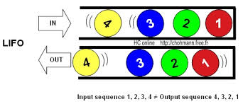

* **FIFO** là *First In First Out*, phần tử được thêm vào trước sẽ được lấy ra trước.

*Ví dụ:*

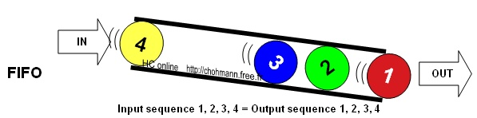

***Câu 6:*** ***Theo bạn, danh sách liên kết có thể ứng dụng xử lí các vấn đề gì trong máy tính?***

**Trả lời:**

* Cung cấp giải pháp để chứa các cấu trúc dữ liệu tuyến tính.
* Dễ dàng thêm hoặc xóa phần tử trong danh sách mà không cần phải cấp phát hoặc tổ chức lại trật tự của mảng.
* Cấp phát bộ nhớ động
* Tận dụng được những vùng nhớ trống rải rác trong bộ nhớ máy tính.

***Câu 7***: ***Thế nào là cấu trúc dữ liệu động? Cho ví dụ.***

**Trả lời:**

**Cấu trúc dữ liệu động** là hình thức tổ chức dữ liệu nhằm đá ứng nhu cầu thể hiện sát thực bản chất của dữ liệu cũng như xây dựng các thao tác hiệu quả trên dữ liệu, cần phải tìm cách tổ chức kết hợp dữ liệu với những hình thức mới linh động hơn, có thể thay đổi kích thước, cấu trúc trong suốt thời gian sống.

*Ví dụ:*

Con trỏ, biến động, danh sách liên kết (danh sách liên kết đơn, danh sách liên kết kép),...